Департамент освіти і науки Донецької облдержадміністрації

Донецький обласний інститут післядипломної педагогічної освіти

Завдання ІІ етапу Всеукраїнської олімпіади з географії

2017 – 2018 навчальний рік
11 клас
Теоретичний тур
- Схарактеризуйте стимулюючі і лімітуючі чинники розвитку АПК України. Для яких галузей харчової промисловості України характерна зміна чинників розміщення підприємств під впливом науково-технічного прогресу? (12 балів).
- Чим відрізняється постіндустріальна структура економіки країн від індустріальної? Поясніть, як і чому в епоху НТР змінюється співвідношення між матеріальною та нематеріальною сферами господарства окремих держав світу (12 балів).

- Охарактеризуйте альтернативні джерела енергії та можливість їх використання в Україні (12 балів).
- Поясніть значення наступних географічних термінів: мусони, рекультивація земель, міжнародний географічний поділ праці, клімат, паливно-енергетичний баланс (6 балів).

Практичний тур
- Розв’яжіть задачу (5 балів):
Обчисліть витрату води в річці, якщо поперечний переріз її русла має форму трапеції. Ширина водної поверхні становить 56 м, ширина дна – 34 м, середня глибина – 2,5 м, а швидкість течії – 0,4 м/с.
- Розв’яжіть задачу (6 балів):
У Парижі (49° пн.ш., 2° сх.д.) годинник показує 18 год. 30 хв. 25 листопада. Який місцевий час і дата на одному з Гавайських островів (20° пн.ш., 155° зх.д.)?
- Визначте, які географічні об’єкти описані у таблиці, та запишіть їх назви. З’ясуйте, у межах яких країн знаходяться дані об’єкти. За географічними координатами нанесіть зазначені об’єкти на контурну карту світу (0-2 бали за 1 відповідь – 10 балів).

№ | Опис географічного об’єкта | Назва об’єкта | Географічні координати | Країни, в межах якої знаходиться
1 | Це озеро називають «мертвим серцем країни», через те, що у ньому немає життя, оскільки зазвичай немає й води, лише кірка солі у 1,5 м товщиною. Вперше побачив озеро у 1840 р. вівчар, шукаючи нові пасовища для овець. Згодом озеро було назване на його честь. |  | 28° пд.ш., 137° сх.д.
2 | Це найдовша у світі (близько 4 км) система водоспадів, що за формою нагадує стиснуті з боків дві підкови, накладені одна на іншу. Відкрита іспанськими конкістадорами у ХVІ ст., які шукали золото та легендарну імперію інків. Спершу водоспади назвали Сальто-де-Санта-Марія («Стрибок святої Марії»). Але прижилася інша назва, що перекладається з іспанської - «велика вода». Нині це відомий національний парк. |  | 26° пд.ш.,  54° зх.д.
3 | У 2013 року уряд однієї з країн, на території якої знаходиться цей водоспад, проголосив про поверненням йому історичної назви Мосі-оа-Тунья («Дим, що гримить»). Цей один з найширших водопадів світу (1800 м), що був відкритий Давідом Лівінгстоном, більш відомий під іншою назвою. Якою саме? |  | 18° пд.ш.,  26° сх.д.
4 | Ця карстова печера занесена до Книги рекордів Гінесса як найдовша в світі гіпсова печера, найдовша печера Євразії та друга за довжиною серед печер світу. Була відкрита у 1966 р. Нині картографована довжина її ходів становить понад 240,5 км. |  | 49° пн.ш.,  26° сх.д.
5 | Це місто мало багато назв. До 1776 р. – Таромське, Богородицькі хутори, Новий Кодак, у 1776-1798 рр. та 1802-1926 – Катеринослав, у 1798-1802 – Новоросійськ, у 1918-1919 – Січеслав. А нині? |  | 48° пн.ш.,  35° сх.д.
- Позначте на фрагменті топографічної карти точки 1, 2, 3, 4 за їх географічними координатами. Визначте їхні прямокутні координати та запишіть їх у таблицю (8 балів).

№ точки | Географічні координати | Прямокутні координати
1 | φ = 54°40'20''; λ = 18°02'25''
2 | φ = 54°41'22''; λ = 18°02'37''
3 | φ = 54°41'08''; λ = 18°00'37''
4 | φ = 54°40'18''; λ = 18°01'06''

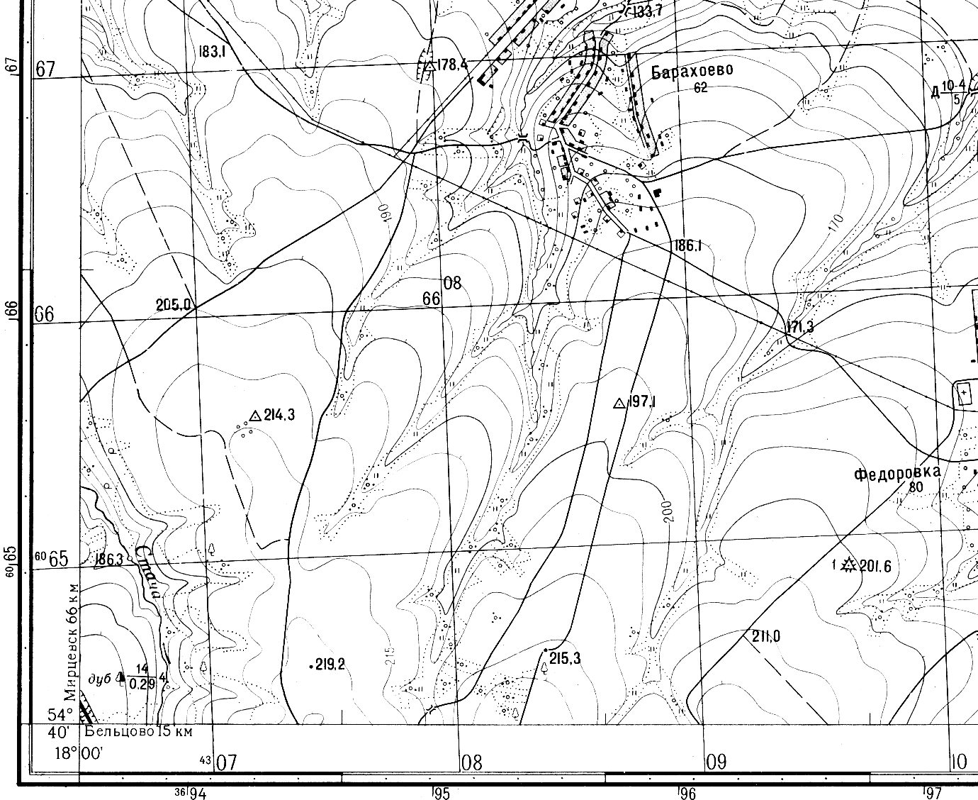

Тести
За правильну відповідь за кожне завдання №1-17 – 0-1 бал,
за кожне завдання №18-20 – від 0 до 4 балів.

1. | Прочитайте уривок із літературного твору: «... Ліс стояв навкруги такий старий, високий і густий, що навіть повітря здавалося спертим. Місцями просіка була залита водою, ... по обидва боки стелилося лісове болото, зелене і темне, покрите очеретами і дрібним вільшняком...». Укажіть заповідник, у якому описаний ландшафт охороняється як типовий.  А. Рівненський.  Б. «Михайлівська цілина».  В. Ялтинський.  Г. Дунайський.
2. | Укажіть причину, яка зумовлює зимовий максимум випадання атмосферних опадів у Європейському Середземномор’ї
 | А. Вплив Середземного моря. | В. Своєрідний рельєф поверхні.
 | Б. Панування тропічних повітряних мас. | Г. Переважання низького атмосферного тиску.
3. | Якщо судно рухається з мису Агульяс у напрямку, азимут якого становить 270°, то через певний час воно досягне берегів
 | А. Австралії. | В. Південної Америки.
 | Б. Антарктиди. | Г. Євразії.
4. | Укажіть правильний варіант числового масштабу, який відповідає наведеному лінійному масштабу:  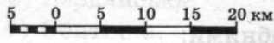  А. 1 : 5. В. 1 : 5000.  Б. 1 : 50 000. Г. 1 : 500 000.
5. | Із запропонованих карт топографічною є карта, масштаб якої:  А. 1 : 20 000 000. В. 1 : 2 000 000.  Б. 1 : 200 000. Г. 1 : 20 000.
6. | Якщо на карті масштабу 1 : 250 000 відстань між пунктами А і Б становить 4,4 см, то на місцевості вона дорівнює:  А. 10 км. Б. 11 км. В. 250 км. Г. 1км.
7. | Однією з тенденцій розвитку чорної металургії є зростання частки країн, що розвиваються, у світовому виробництві чавуну та сталі. Які особливості цих країн спричинили зміни в розташуванні металургійного виробництва?  А. Забезпеченість сировиною та ліберальне природоохоронне законодавство.  Б. Поглиблення спеціалізації та створення моногалузевих господарських комплексів.  В. Розвиток точного машинобудування та збільшення попиту на кольорові метали.  Г. Транзитне географічне положення цих країн та розвиток транспорту.
8. | Проаналізуйте статево-вікову піраміду, що характеризує населення однієї з нафтовидобувних країн Перської затоки, та визначте чинник, який обумовив співвідношення чоловіків і жінок у віковій групі від 20 до 39 років. |  | 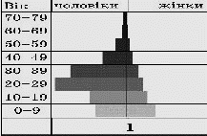
 | А. Еміграція жіночого населення. | В. Зменшення народжуваності дівчаток.
 | Б. Більша смертність серед чоловіків. | Г. Імміграція чоловічої робочої сили
9. | Укажіть типовий для Південно-Східної Азії сільськогосподарський ландшафт, описаний мандрівником: «...різнобарвна мозаїка зі сріблястих, чорних, зелених і жовтих клаптиків: одна ділянка залита водою, друга – зорана, на третій – росте розсада, на четвертій – дозріває врожай...».
А. Оливковий сад.
Б. Плантації олійної пальми.
В. Поля гречки.
Г. Посіви рису.
10. | У січні на більшій частині території України ненадовго встановилася відносно тепла погода (від 0°С до +4 °С) із мокрим снігом, що швидко танув. Якою буквою на картосхемі позначено напрямок переміщення повітряної маси, що зумовила таку погоду?
 | А. А.  Б. Б.  В. В.  Г. Г. | 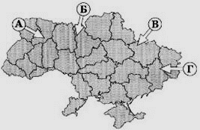
11. | Якому поняттю відповідає визначення: «встановлення виробничих взаємозв'язків між спеціалізованими підприємствами, що спільно працюють над виробництвом складної продукції»?
 | А. Спеціалізація. | В. Концентрація.
 | Б. Кооперування. | Г. Комбінування.
12. | На яких півостровах бувають дні, коли сонячні промені падають на дно найглибших колодязів?
 | А. Піренейський, Корея. | В. Малакка, Кейп-Йорк..
 | Б. Скандинавський, Камчатка. | Г. Таймир, Лабрадор.
13. | В умовному регіоні з незначним антропогенним навантаженням проектується розробка родовища руди кар’єрним способом. Із перерахованих нижче процесів визначте найбільш імовірний, що призведе до зміни геоекологічної ситуації цього регіону внаслідок реалізації проекту.
 | А. Зниження рівня підземних вод. | В. Вторинне засолення ґрунтів.
 | Б. Поширення суфозійних явищ. | Г. Випадання кислотних дощів.
14. | Визначте географічні координати антарктичної станції «Восток», де зафіксовано  найнижчу температуру повітря на Землі.
А. 79° пн. ш. 105° сх. д.
Б .79° пн. ш. 105° зх. д.
В. 79° пд. ш. 105° зх. д.
Г. 79° пд. ш. 105° сх. д.
15. | У чому схожість порід магматичного, осадового та метаморфічного походження?
А. Складаються з мінералів.
Б. Складаються із застиглої лави.
В. Змінені під дією високої температури та тиску.
Г. Утворилися з лави внаслідок змін температури повітря та води.
16. | Виберіть кліматичну діаграму, що характеризує клімат Африки поблизу Північного тропіка.
17. | Що таке «ресурсне прокляття» країни?
 | А. Майже повна відсутність паливних корисних копалин на її території. | В. Зниження економічного зростання країни як експортера природних ресурсів.
 | Б.Висока частка непродуктивних (не використовуваних) земель. | Г. Зниження народжуваності у країнах, що швидко розвиваються.
18. | Доберіть кожній області України (1-4) відповідні показники щільності населення, частки міського населення та природного приросту населення, що відображені на діаграмах та позначені певною буквою (А-Д). Зважте на те, що три різні характеристики населення однієї області позначено на діаграмах однаковою буквою.
 | 1. Одеська область.  2. Чернігівська область.  3. Волинська область.  4. Дніпропетровська область. | А. А.  Б. Б.  В. В.  Г. Г.  Д. Д.
19. | Установіть відповідність між твердженнями та їх характерною особливістю.
 | 1. В основі виділення азональних природних комплексів лежить  2. В основі виділення зональних природних комплексів лежить  3. Найдавніші геологічні породи виявлені  4. В антропогені відбулося | А. Тектонічна будова  Б. Клімат  В. Український щит  Г. Материкове зледеніння  Д. Геологічна будова
20. | Установіть відповідність між видом діяльності та найбільш придатною для цього ділянкою, що позначена буквою на фрагменті топографічної карти.  1. Окультурення пасовища.  2. Насадження лісу на місці вирубаного.  3. Розведення риби.  4. Видобування будівельного каменю.

